1. Arthur Yulianus Pirri, 35 tahun (tominaa)

**Informan**

1. Y.T Rombe, 45 tahun (Tominaa)
2. Petrus Bidang, 50 tahun (tokoh masyarakat)
3. Simon Sesa Sarung Allo, 50 tahun (tokoh masyarakat)
4. Rosmina Rero, 53 tahun (majelis gereja)
5. Musa Pong Banne, 90 tahun (tominaa)
6. Ruben 44 tahun, (tokoh masyarakat)
7. Damaris Rero,’ 55 tahun (majelis gereja)
8. Samuel Mule Pasande, 50 tahun (kepala lembang)
9. Berta Bura 60 tahun, (majelis gereja)
10. Yohanis Duma 75 tahun, (tominaa)
11. Daniel Dondan 78 tahun, (tokoh masyarakat)

Pedoman Wawancara

Pertanyaan dalam wawancara akan menuntun percakapan dan wawancara yang berhubungan dengan pemahaman penelitian, Makna Budaya Tongkon dalam membangun nilai kekeluargaan:

1. Apakah pengertian Tongkon itu menurut Masyarakat di Lembang Embatau ?
2. Apakah makna Tongkon bagi keluarga Di Lembang Embatau?
3. Apa maksud dan tujuan orang pergi tongkon?
4. Adakah perbedaan pergeseran makna tongkon Di Lembang Embatau pada masa lampau dan pada masa sekarang?
5. Apakah ada hal positif yang muncul dari tongkon dan adakah dampak negatif dari tongkon?
6. Nilai-nilai apa saja yang dapat mempersatukan keluarga ketika datang tongkon Di

Lembang Embatau Kecamatan Tikala?

KEMENTERIAN AGAMA

SEKOLAH TINGGI AGAMA KRISTEN NEGERI



(STAKN) TORAJA

Jl. Poros Makale-Makassar Km. 11,5; Tlp/Fax. (0423) 24620,24064  
Mengkendek Tana Toraja  
Email: [stakntoraia@yahoo.com](mailto:stakntoraia@yahoo.com)

Nomor : 1148/Stk.05/PP.00.9/05/2016 09 Mei 2016

Sifat : Biasa

Lampiran : -

Hal : Permohonan Penelitian

Yth. Kepala Lembang Embatu, Kec. Tikala di -

Tempat

Dengan hormat,

Dalam rangka menyelesaikan studi SI di Sekolah Tinggi Agama Kristen Negeri (STAKN) Toraja, maka perlu diadakan penelitian lapangan. Untuk itu, kami mohon kesediaan Bapak/Ibu untuk memberikan izin penelitian kepada:

|  |  |
| --- | --- |
| NAMA | : Martha Milda |
| NIRM | : 20123447 |
| Jurusan | : Pendidikan Agama Kristen |
| Alamat | : Rantepao |

yang akan meneliti tentang: Kajian Teologi Pedagogis Tentang Makna Tongkon Dalam Membangun Nilai Kekeluargaan dikalangan Masyarakat Toraja Lembang Embatu Kecamatan Tikala.

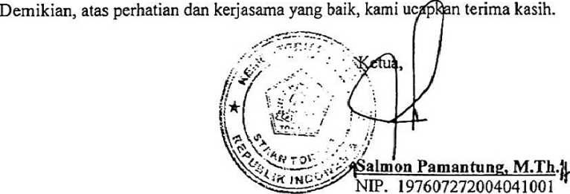

PEMERINTAH KABUPATEN TORAJA UTARA

KECAMATAN TIKALA LEMBANG EMBATAU

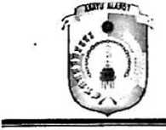

**SURAT KETERANGAN**

Nomor: /LE/V/2016

Yang bertanda tangan di bawah ini:

|  |  |
| --- | --- |
| Nama | : SAMUEL MULE PASANDE’ |
| Jabatan | : Kepala Lembang Embatau |
| Alamat | : Embatau |
| Menerangkan dengan benar bahwa nama: | |
| Nama | : Martha Milda |
| Nirm | : 20123447 |
| Jurusan | : Pendidikan Agama Kristen |

Nama yang tersebut di atas benar-benar telah mengadakan penelitian tentang Kajian Tentang Makna Tongkon Dalam Membangun Nilai Kekeluargaan Di Kalangan Masyarakat Toraja Lembang Embatau Kecamatan Tikala Kabupaten Toraja Utara untuk Persyaratan penyelesaian jenjang pendidikan SI di STAKN Toraja.

Demikian surat keterangan ini kami buat untuk dipergunakan sebagaimana mestinya.

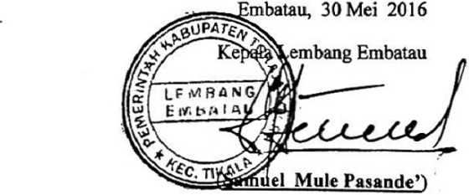

Nama : Martha Milda

NIRM : 20123447

judul skripsi : Kajian Teologi Pedagogis Terhadap Makna Tongkon Dalam Membangun Nilai Kekeluargaan Di Masyarakat Toraja Lembang Embatau Kecamatan Tikala

|  |  |  |  |  |  |
| --- | --- | --- | --- | --- | --- |
| N  0 | Hari/ Tanggal | Materi/ Bab yang dikonsultasikan | Catatan/ solusi dari dosen pembimbing | Tanggal setor perbaikan | Paraf  pembimbing |
| 1 | % - 'i£> ■ | W | , Vujtwvj  z - PboUW Wa ^ . | •-■3 | ?jrv - |
| 2 | 14/  V '16 | \V |  |  | **4**- |
| 3 | l£A - '-t | UiV | ■faMiUr' uA^>. T»'M.  WaXI ^ . |  | (j^- * |
| **4** |  | VI/ | k&ictf ^kzra^rzL^ . li-ccp rvj.  VU^X^Jwv\-jr^ Ui=u^^ lAi .  UScUaoK* —W y CwL uvduL, ^ ^jajaXa^j . |  | djsfr |

Nama : Martha Milda

NIRM : 20123447

judul skripsi : Kajian Teologi Pedagogis Terhadap Makna Tongkon Dalam Membangun Nilai Kekeluargaan Di Masyarakat Toraja

Lembang Embatau Kecamatan Tikala

|  |  |  |  |  |  |  |
| --- | --- | --- | --- | --- | --- | --- |
| N  0 | Hari/ Tanggal | Materi/ Bab yang dikonsultasikan | Catatan/ solusi dari dosen pembimbing | Tanggal setor perbaikan | Paraf  pembimbing | |
| I |  | 'f  M» |  |  |  | |
| 2 |  | w-\[ | ^WcWpvrrx U\£\ l f^\ITMTv.s^v | ( |  | |
| 3 |  |  | fmltiK- ck ^oiov'n&ars der^n ^^7 iv*\ to |  | {( |  |
| 4 | (fU/2o(& | ^oiplV-V | Df\^r-r\^U' 'f**?  drV-ew\v/V^-^r\ |  | 7  i |  |